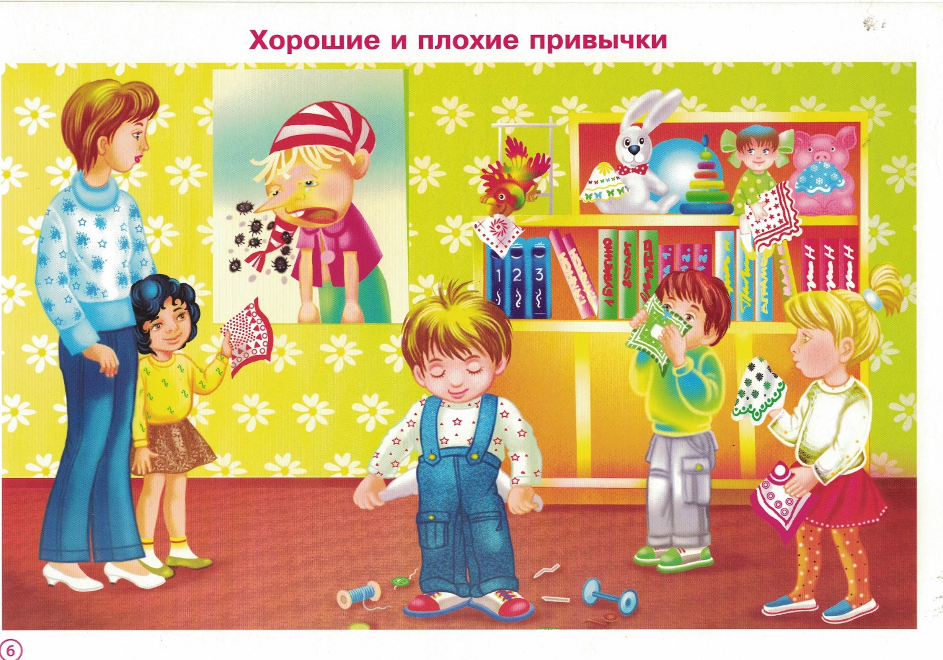

Хорошие и плохие привычки
Вместе с ребенком посмотрите на картинку и обсудите ее.

1. Что вы видите? Что искал Саша у себя в карманах? Почему он не нашел носовой платок? Посмотрите, у кого носовые платочки на рисунке? Для чего они нужны? Как чувствует себя мальчик? Что предлагают ему дети? можно ли брать чужой носовой платок? Подходит ли Саше это стихотворение?

У нашего Саши чего нет в кармашках:
Гвозди и шурупы, ручка от лупы,
Кнопки, закрепки, резинки, крючки…
Нет только у Саши порядка в кармашках.

2. Упражнение «Хорошие – плохие привычки»
Взрослый называет привычки, ребенок отвечает «Фу». когда услышит вредную привычку, «Ура»- когда полезную:
- обращаться ко взрослым на «ВЫ»;
- ковыряться в носу;
- вертеть пуговицы на одежде;
- откусывать ногти;
-играть, крутить волосы;
-держать палец во рту;
-врать;
-долго сидеть у телевизора (компьютера);
-заботиться о близких;
-опаздывать в детский сад (школу)4
-подкармливать животных и т.д.

3. Игровое упражнение «Признание»
Взрослый объясняет о том, что совершить плохой поступок – это еще не значит привыкнуть всегда так делать. Вначале надо самому себе признаться, а затем…Что делать потом? Давай вместе подумаем. Как бы ты поступил на месте этих ребят? (разбор каждой ситуации, там, где ребенок не справляется, попробовать обсудить вместе).
- «Когда я была маленькой, я измазала шкаф и все, что там было, шоколадной пастой. Когда мама спросила, я не призналась. Мне даже сейчас стыдно».
- Я поссорился с другом. Он меня толкнул (нечаянно), а я от обиды стал обзывать его плохими словами. Потом мы помирились, но я не могу забыть, что так плохо с ним поступил».
- «Мы с Мишей (братом) поссорились. Я спрятала его тетрадку. В школе ему поставили двойку. Мама его ругала. Потом я сказала Мише о том, что сделала. Он меня чуть не убил. Нет, он не дрался, а кричал и плакал. Ну, так мне и надо».
Расскажите о своих история ребенку. Предложите вспомнить поступок ребенка и обсудите его.

